项目实施
10 秒学习小目标
搭建文档规整智能体的"核心引擎"—— Agent，掌握配置文件编写、核心代码实现与多轮对话记忆机制。
任务 1 创建 Agent 配置文件
任务目标
1.理解 Agent 配置文件的作用，明确模型参数与系统提示词的配置方式。
2.能规范编写 agent_llm_config.json 文件，配置模型与提示词。
3.能设计符合文档规整需求的 System Prompt，内置模板库与格式规范。
任务描述
Agent 配置文件是智能体的"大脑"，定义了模型选择、参数设置与系统行为规范。只有提前配置好模型参数与系统提示词，智能体才能依据预设的模板库与格式规范对用户文档进行准确识别与规整。
需配置的核心内容包括：
- 模型选择：选择适合文本处理的大模型，确保生成质量与响应速度。
- 参数设置：配置 temperature、top_p、max_tokens 等影响输出效果的参数。
- 系统提示词：定义 Agent 角色、内置模板库、格式问题识别能力与规整输出标准。
【操作步骤】
- 创建配置目录：建立项目配置文件存放目录
（1）创建目录：在项目根目录下创建 config 文件夹，用于存放 Agent 配置文件。
（2）目录结构：配置文件统一存放在 config 目录下，便于管理与维护。
（3）路径引用：在 Agent 代码中通过环境变量引用配置路径，实现配置与代码分离。
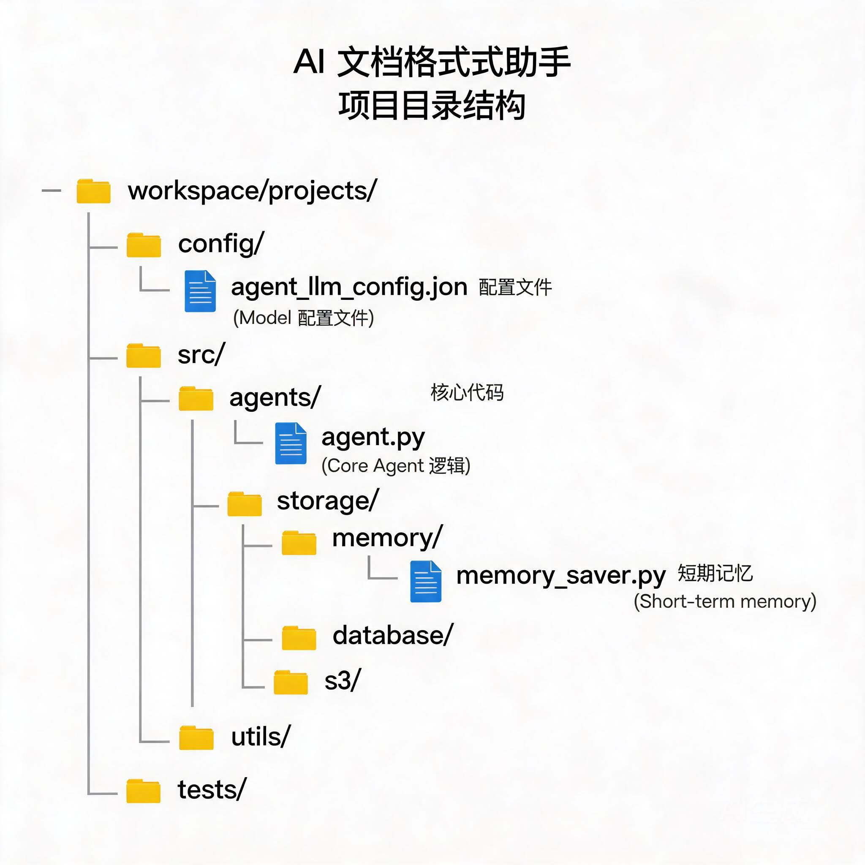
图1 项目文件结构
- 编写配置文件：定义模型参数与系统提示词
（1）创建文件：在 config 目录下创建 agent_llm_config.json 配置文件。
（2）配置模型参数：在 config 字段中定义模型相关参数。
参数说明：
- model：选择 doubao-seed-2-0-lite-260215 模型，平衡性能与成本
- temperature：设为 0.7，保证输出稳定性的同时具备一定创造性
- top_p：设为 0.9，控制 token 采样范围
- max_completion_tokens：设为 10000，满足长文档处理需求
- thinking：设为 disabled，文本处理无需深度思考模式
（3）编写系统提示词：在 sp 字段中定义 Agent 的系统提示词，包含：
- 角色定义：明确 Agent 身份与核心能力
- 内置模板库：三大场景（职场公文、学生论文、通用文档）的标准模板
- 格式问题识别能力：可识别的常见格式问题类型
- 文档规整能力：规整输出的标准与格式要求
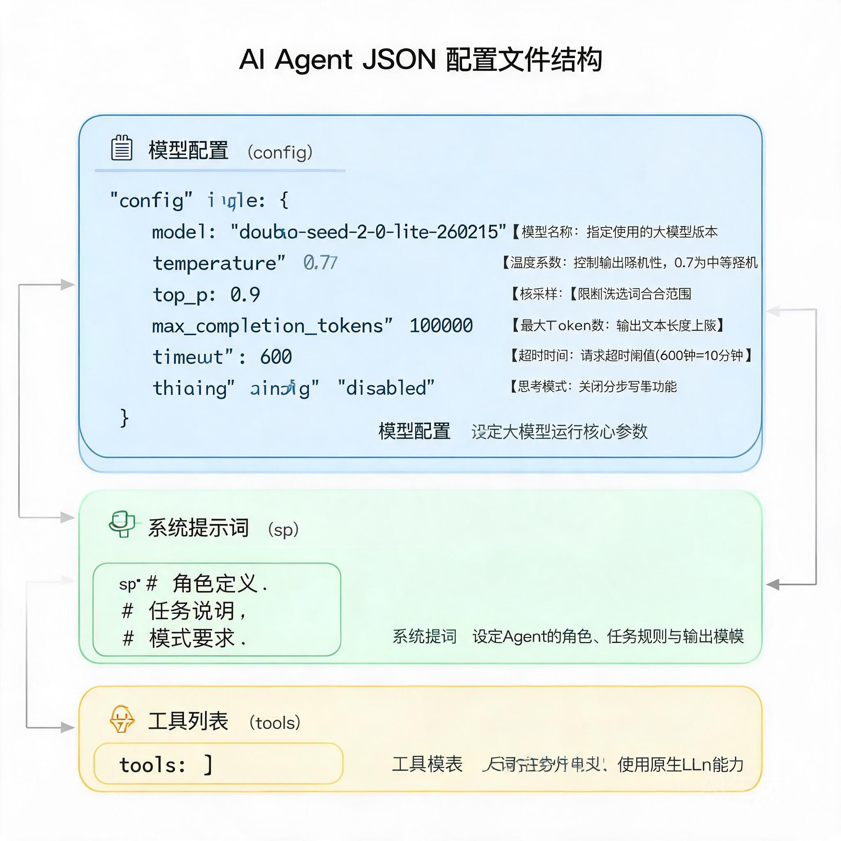
图2 Agent 配置文件结构
- 配置工具列表：定义 Agent 可调用的工具
（1）设置工具为空：文档规整为 LLM 原生能力，无需外部工具支持。
tools: []
（2）工具选择原则：仅在 LLM 无法独立完成时才创建工具。文档规整依赖 LLM 的文本处理能力，无需外部工具。
完整配置示例：
{
"config": {
"model": "doubao-seed-2-0-lite-260215",
"temperature": 0.7,
"top_p": 0.9,
"max_completion_tokens": 10000,
"timeout": 600,
"thinking": "disabled"
},
"sp": "# 角色定义你是职场文档格式智能规整助手...",
"tools": []
}
任务 2 编写 Agent 核心代码
任务目标
1.理解 LangGraph Agent 的构建方式，掌握 create_agent 的使用方法。
2.能编写 src/agents/agent.py 实现 Agent 核心逻辑。
3.能集成短期记忆机制，支持多轮对话交互。
任务描述
Agent 核心代码是智能体的"引擎"，负责加载配置、创建 LLM 实例、构建 Agent 并集成记忆机制。通过 LangGraph 框架，可以快速构建具备多轮对话能力的智能体。
【操作步骤】
- 创建代码目录：建立 Agent 代码存放目录
（1）创建目录：在 src 目录下创建 agents 文件夹，用于存放 Agent 相关代码。
（2）目录结构：Agent 代码统一存放在 src/agents 目录下。
（3）模块导入：创建init.py 文件，导出 build_agent 函数供外部调用。
- 编写核心代码：实现 Agent 构建逻辑
（1）导入依赖：导入所需的 LangGraph、LangChain 与工具类。
from langchain.agents import create_agent
from langchain_openai import ChatOpenAI
from langgraph.graph import MessagesState
from storage.memory.memory_saver import get_memory_saver
（2）定义状态管理：实现滑动窗口记忆机制。
MAX_MESSAGES = 40
def _windowed_messages(old, new):
combined = add_messages(old, new)
if not isinstance(combined, list):
combined = list(combined)
return combined[-MAX_MESSAGES:]
class AgentState(MessagesState):
messages: Annotated[list[AnyMessage], _windowed_messages]
（3）实现构建函数：build_agent 函数负责加载配置并创建 Agent。
def build_agent(ctx=None):
workspace_path = os.getenv("COZE_WORKSPACE_PATH")
config_path = os.path.join(workspace_path, "config/agent_llm_config.json")
with open(config_path, 'r', encoding='utf-8') as f:
cfg = json.load(f)
api_key = os.getenv("COZE_WORKLOAD_IDENTITY_API_KEY")
base_url = os.getenv("COZE_INTEGRATION_MODEL_BASE_URL")
llm = ChatOpenAI(
model=cfg['config'].get("model"),
api_key=api_key,
base_url=base_url,
temperature=cfg['config'].get('temperature', 0.7),
streaming=True,
timeout=cfg['config'].get('timeout', 600),
)
return create_agent(
model=llm,
system_prompt=cfg.get("sp"),
tools=[],
checkpointer=get_memory_saver(),
state_schema=AgentState,
)
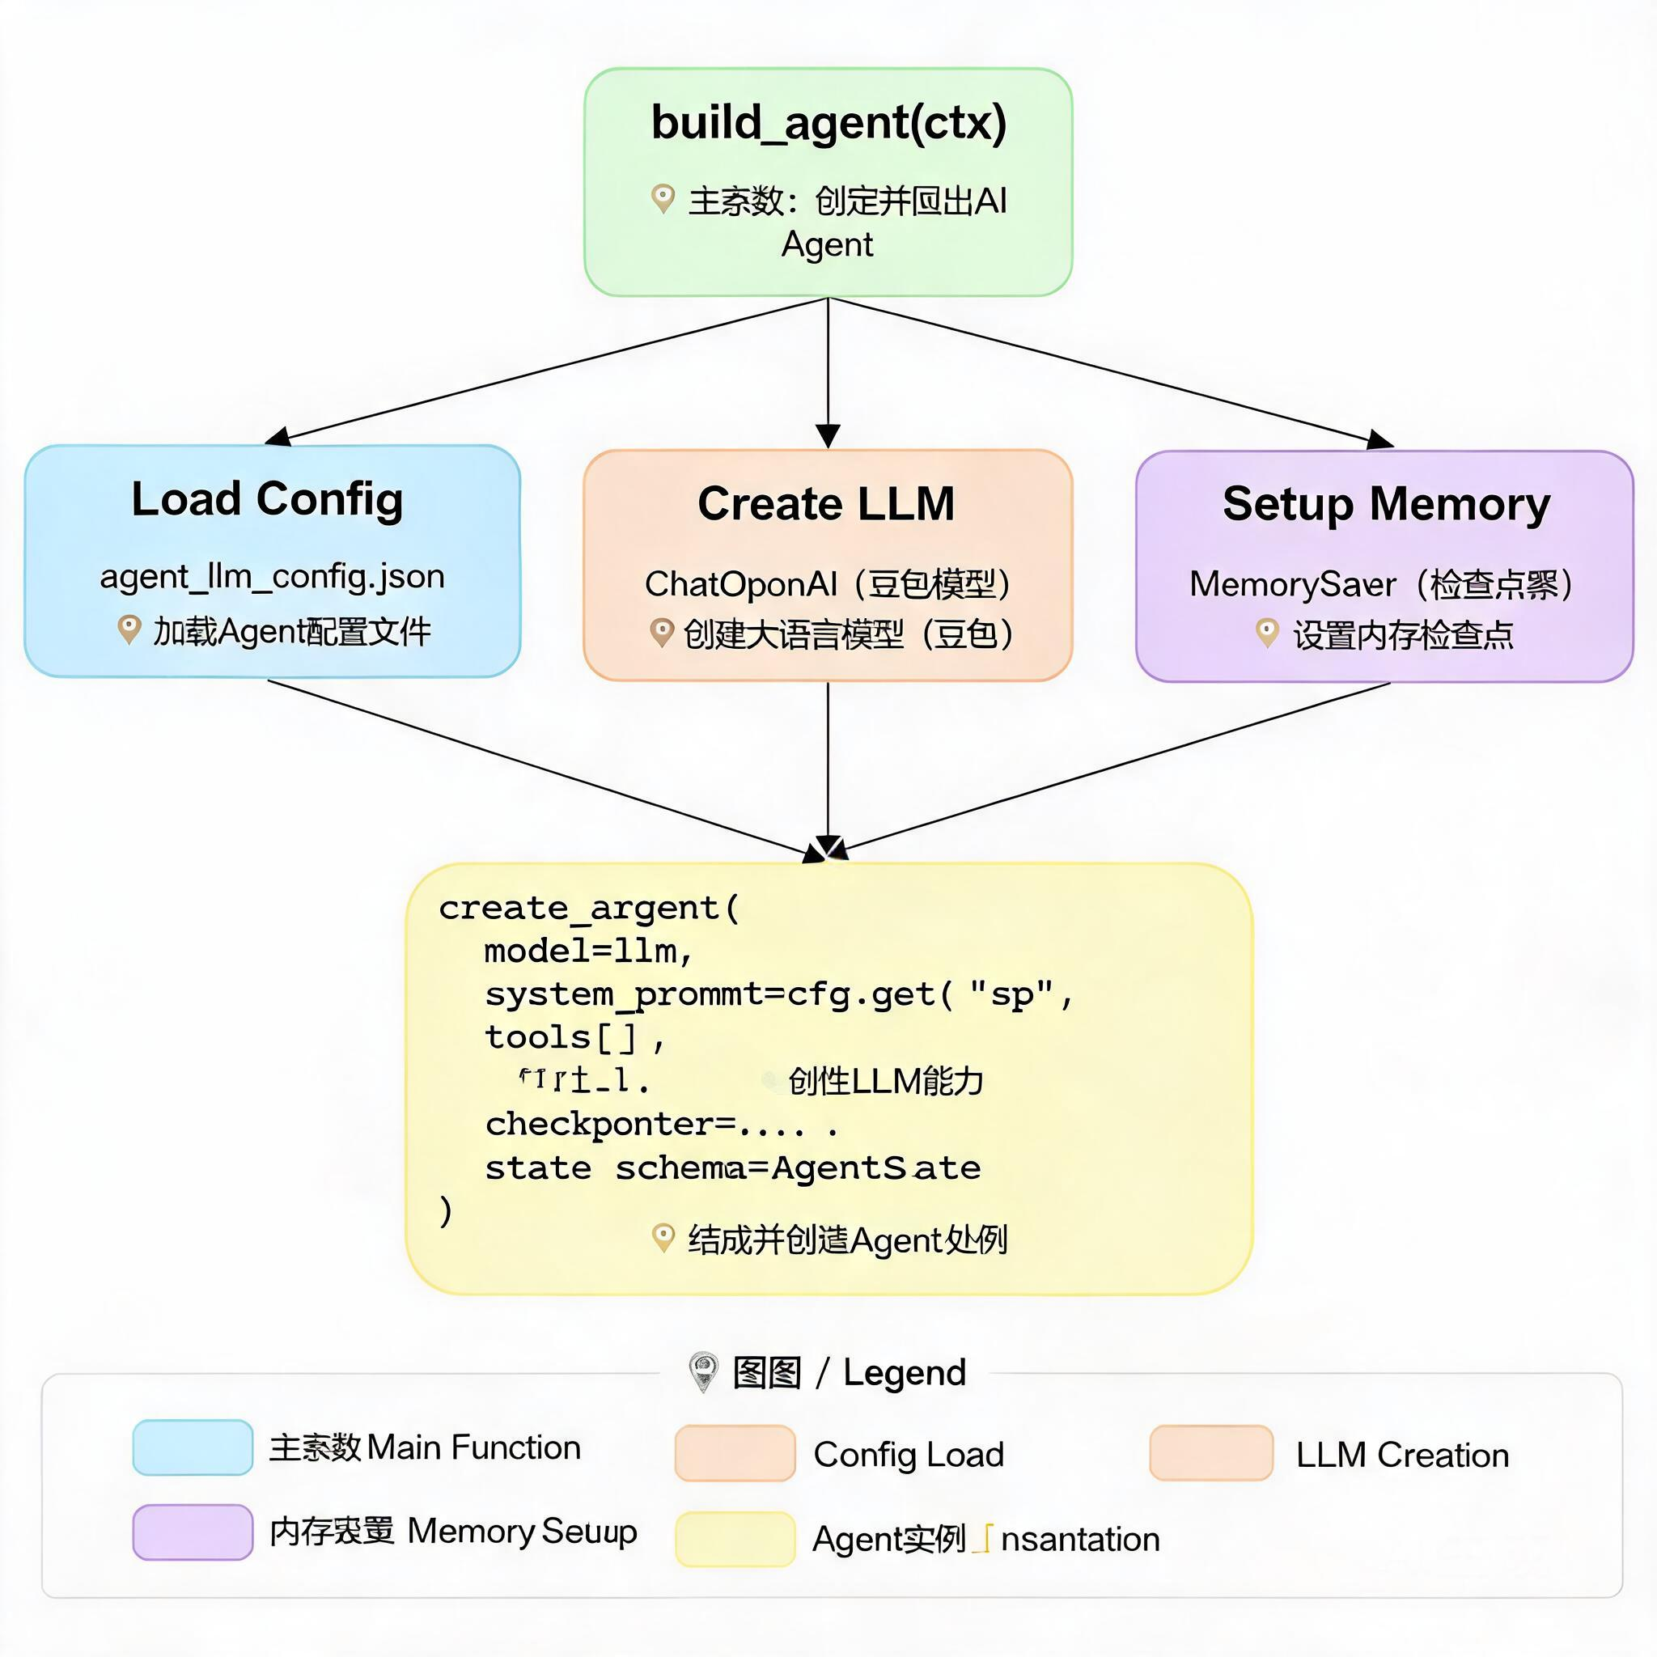
图3 Agent 核心代码架构
- 实现记忆机制：配置短期记忆支持
（1）获取 checkpointer：通过 get_memory_saver 获取内存存储检查点。
（2）配置状态模式：将 AgentState 作为状态模式传入。
（3）滑动窗口机制：自动管理对话历史长度，防止上下文过长。
任务 3 测试与调优
任务目标
1.理解 Agent 测试流程，掌握 test_run 工具的使用方法。
2.能针对不同场景进行功能测试，验证规整效果。
3.能根据测试结果进行 Prompt 调优，提升输出质量。
任务描述
测试与调优是确保 Agent 效果的关键环节。通过 test_run 工具，可以模拟用户输入并验证 Agent 输出，针对问题进行优化。
需测试的核心场景包括：
- 职场通知规整：验证口语化文本转标准公文格式的效果
- 学术论文匹配：验证碎片化内容转标准论文结构的效果
- 格式问题诊断：验证杂乱文档的问题识别能力
【操作步骤】
- 准备测试数据：整理各场景测试用例
（1）职场通知测试：准备口语化的会议通知文本。
（2）学术论文测试：准备论文标题、摘要等基本信息。
（3）格式诊断测试：准备格式杂乱的汇报文本。
- 执行测试运行：使用 test_run 工具进行测试
（1）调用测试工具：使用 test_run 工具传入测试 query。
（2）观察输出结果：检查 Agent 输出的规整效果。
（3）记录测试日志：保存测试结果用于后续分析。
- 分析测试结果：评估规整效果与问题
（1）职场通知测试结果：
输入口语化文本后，Agent 输出标准公文格式，包括标题规范化、添加称呼、补充会议信息、规范落款等。
（2）学术论文测试结果：
输入论文基本信息后，Agent 匹配毕业论文标准结构，补充目录结构与章节框架。
（3）格式诊断测试结果：
输入杂乱文档后，Agent 识别出标题层级缺失、标点符号不规范、列表格式不一致、段落缩进不统一等问题。
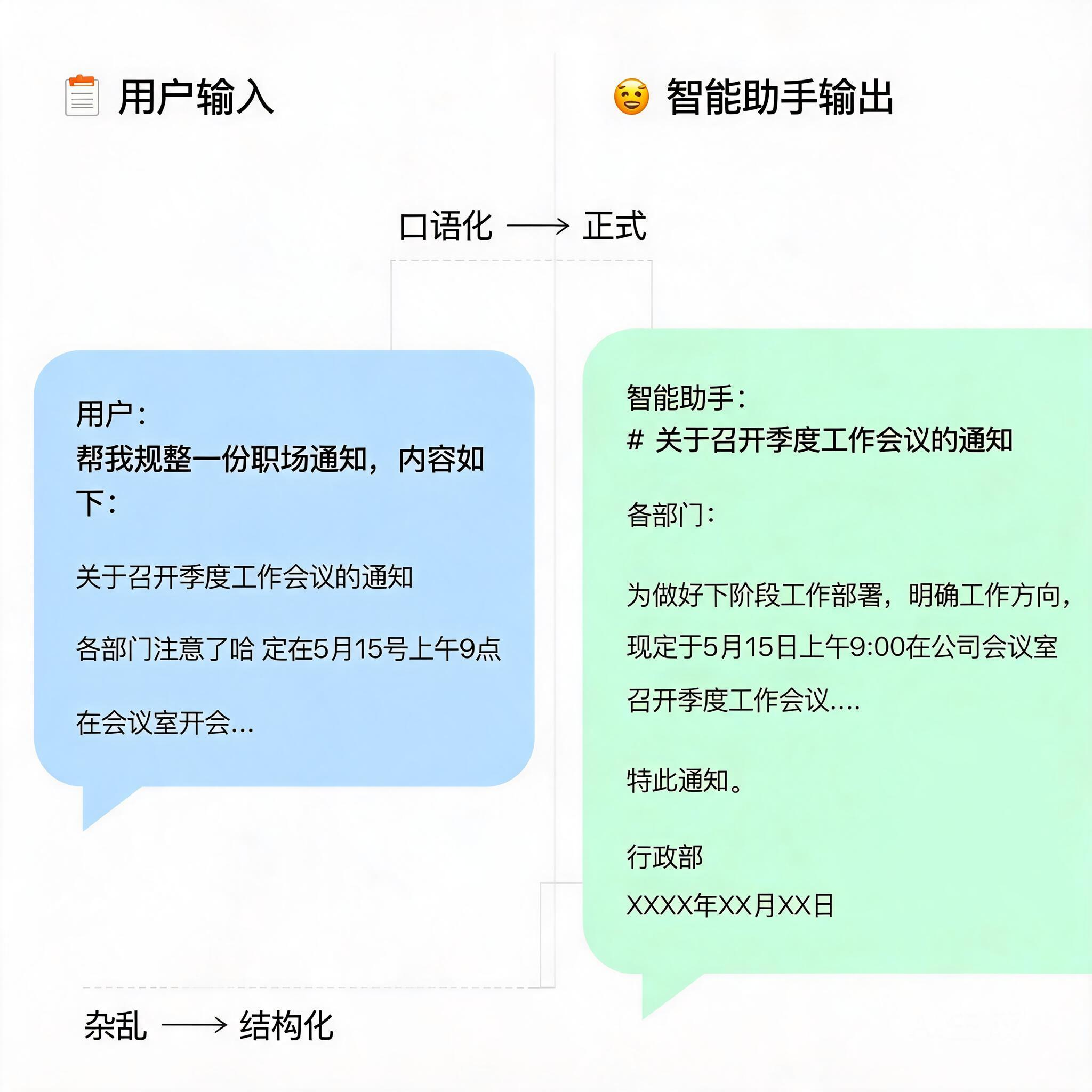
图4 文档规整测试效果
- 调优与优化：根据测试结果优化配置
（1）Prompt 调优：如规整效果不理想，调整 System Prompt 中的模板定义。
（2）参数调整：根据输出长度和质量，调整 temperature、max_tokens 等参数。
（3）测试迭代：重复测试-分析-调优流程，直到效果满意。
任务 4 项目验证与交付
任务目标
1.理解 Agent 验证流程，掌握项目交付的标准与要求。
2.能完成多场景综合验证，确保功能完整性。
3.能输出项目交付文档，说明实现功能与技术特点。
任务描述
项目验证与交付是开发的最后环节。通过综合测试验证 Agent 的稳定性与效果，输出完整的项目文档。
【操作步骤】
- 综合功能验证：多场景测试确保功能完整
（1）模板匹配测试：验证三大场景模板的识别与匹配准确性。
（2）格式规整测试：验证各类文档的规整效果与格式规范性。
（3）问题诊断测试：验证格式问题的识别全面性与准确性。
（4）多轮对话测试：验证对话记忆功能的稳定性。
- 技术文档整理：编写项目技术文档
（1）项目概述：说明项目背景、目标与价值。
（2）实现方案：详细描述配置方案与代码实现。
（3）使用说明：提供 Agent 使用方法与示例。
（4）技术亮点：总结项目创新点与技术特点。
- 功能交付确认：确认已实现功能清单
- 模板匹配检索：内置三大场景标准模板
- 格式问题识别：自动诊断常见格式问题
- 一键规整输出：输出符合标准的格式化文档
- 多轮对话支持：短期记忆机制
- 无外部工具依赖：纯 LLM 原生能力

